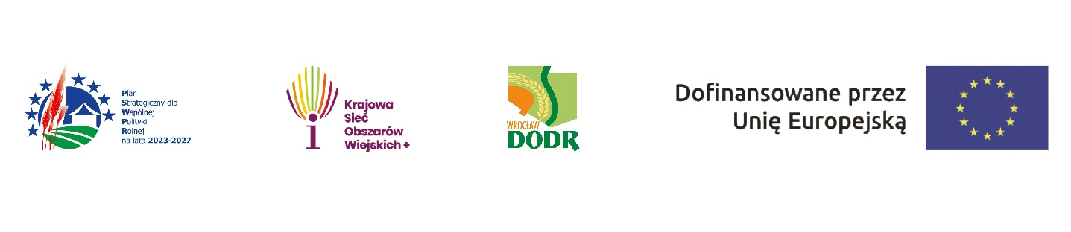

Załącznik nr 1 do zaproszenia do złożenia oferty cenowej

**Kalkulacja kosztów:**

|  |  |  |  |
| --- | --- | --- | --- |
| **Lp.** | **Nazwa** | **Wartość netto** | **Wartość brutto** |
| **1.** | Notatnik A5 ze słomy pszenicznej z długopisem – 100 szt. |  |  |
| **2.** | Plecako-torba z bawełny z recyklingu, 2 w 1 – 100 szt. |  |  |
| **3.** | Multitool 10w1 Karta Przeżycia – 100 szt. |  |  |
| **4.** | Pamięć USB z recyklingu – 60 szt. |  |  |
| **5.** | Emaliowany kubek ok 350 ml – 40 szt |  |  |
| **6.** | Scyzoryk wielofunkcyjny/drewno – 40 szt. |  |  |
| **SUMA** | |  |  |

Nadruk: monochromatyczny, znakowanie danego produktu ma być wykonane techniką właściwą dla rodzaju materiału, gwarantującą trwałość i odporność na ścieranie oraz warunki atmosferyczne;

Logotyp: pasek logotypów w następującej kolejności: logo **PS WPR 2023-2027**   
w formie podstawowej zbudowane z grafiki i logotypu z pełną nazwą Planu Strategicznego, tj. Plan Strategiczny dla Wspólnej Polityki Rolnej na lata 2023-2027, logotyp **Krajowej Sieci Obszarów Wiejskich+** (KSOW+) z pełną nazwą Sieci, logotyp **Dolnośląskiego Ośrodka Doradztwa Rolniczego** z siedzibą we Wrocławiu, logotyp **Unii Europejskiej** z umieszczonym z jego lewej strony zdaniem „Dofinansowane przez Unię Europejską” – zgodnie z Księgą wizualizacji logo Planu Strategicznego dla Wspólnej Polityki Rolnej na lata 2023-2027.

[*https://www.gov.pl/web/rolnictwo/ksiega-wizualizacji*](https://www.gov.pl/web/rolnictwo/ksiega-wizualizacji)